Муниципальное бюджетное дошкольное образовательное учреждение детский сад общеразвивающего вида №19 «Ласточка» города Новоалтайска Алтайского края

Конспект совместной образовательной деятельности для детей старшего дошкольного возраста
«В поисках клада».

Воспитатель: Сафиулина
Ольга Николаевна

2016

Цель: всестороннее развитие детей по различным направлениям (физическое, познавательное, социально-коммуникативное, речевое), создание положительной атмосферы, способствующей формированию у детей интереса к выполнению игровых заданий посредством ИКТ.
- Закрепление знаний детей об обитателях леса и растениях, побуждение к познавательной деятельности путем решения проблемных ситуаций.
- Развитие внимания, памяти, мышления, воображения, мелкой моторики рук, координации движения, расширение словарного запаса.
- Воспитание бережного отношения к природе, умение детей работать в коллективе.
Материалы и оборудование: Ноутбук, сундук, ключ, детали от ключа, магнитофон, карта, письмо, круги картона с цифрами (кочки), карточки с изображением ягод, фруктов, овощей, карточки с изображением лесных животных.

Ход

Части | Деятельность педагога | Деятельность детей
Вводная часть | - Здравствуйте, меня зовут Ольга Николаевна! Для того, что бы нам было легче общаться, давайте встанем в круг.  - Скажите, пожалуйста, что делают люди в первую очередь, когда встречаются?  - Правильно, ЗДОРОВАЮТСЯ! А что означает «ЗДОРОВАТЬСЯ».  Здороваться – значит желать здоровья! Давайте пожелаем здоровья всеми миру! Повторяйте за мной:  - Здравствуй, солнце золотое!  - Здравствуй, небо голубое!  - Здравствуй, вольный ветерок!  - Здравствуй, беленький снежок!  - Здравствуйте все- все!  - Надеюсь, мы с вами подружимся! Скажите, с чего начинается дружба?  - Дружба начинается с улыбки. Давайте улыбнемся друг другу. Молодцы! | Дети стоят в кругу.  Ответы детей.  Дети проводят  ритуал приветствия.  Все поднимают руки, затем опускают.  Раскачивают руки.  Все разводят руки в стороны, затем опускают.  Ответы детей.
Основная часть  Гимнастика для глаз  « Ветер».  Сюрпризный момент. | - Ну, вот мы с вами познакомились и подружились. Пока я вас ждала, мне принесли письмо, его прислала Добрая Волшебница, и я его еще не успела прочитать. Давайте сейчас его прочтем.  «В волшебном лесу Злой Чародей устроил беспорядок: спрятал животных, намусорил, все перепутал и спрятал клад, а ключ от сундука сломал на мелкие кусочки. Этот клад смогут найти только самые дружные, смелые, ловкие и внимательные дети. Но, чтобы его найти, вам нужно пройти испытания и выполнить разные задания. А чтобы было легче найти клад, дарю вам карту с подсказками».  - Вы согласны отправиться в путешествие?  - Молодцы ребята! Посмотрим в карту. Первое задание: 1.«Речка». Здесь протекает глубокая река. Нам её надо перейти и не промочить ноги. Перед вами кочки, по которым можно передвигаться, но это не простые кочки, на каждой из них изображены цифры от 1 до 10, вам нужно начать с цифры 1 и по порядку пройти по всем цифрам, а закончить на цифре 10. Встаньте друг за другом, по – очереди перепрыгивайте с одной кочки на другую. Пожалуйста, не толкайтесь, и ждите своей очереди, иначе вы можете намочить ноги. Готовы?  - Вот мы и перешли речку, никто из нас не намочил ног. Мы стали с вами смелее и умнее. Посмотрите мы вышли на полянку, а здесь и грибы и ягоды и фрукты и овощи, чего здесь только нет, но давайте не будем забывать, что мы в лесу, разве могут все эти растения здесь расти? Посмотрим на карту, что же она нам подскажет?  2. задание « По грибы по ягоды».  Здесь написано, что нужно собрать то, что растет в лесу. Возьмите ведерки, соберите все нужное, а не нужное оставьте и объясните свой выбор.  3.Следующее задание называется: «Угадай кто я?». В карте написано, что здесь в лесу прячутся лесные звери, и если мы угадаем их по описанию, то они нам покажутся. Ну что ребята начнем?  И так первый лесной житель: «на вид кругленький, маленький, у него 4 коротенькие лапки, вытянутый носик, к нему все боятся дотронуться, любит собирать грибочки и яблочки».  Второй житель леса; « маленькая, быстрая, умеет скакать с ветки на ветку, а еще, в разное время года, может цвет своей шубки поменять».  Кто еще в лесу прячется, сейчас угадаем: « Любит ловить мышей, но не кошка, у нее есть перья и крылья, она любит спать днем, а ночью охотится».  Ну и последний четвертый лесной житель: «У него большие ветвистые рога, длинные сильные ноги, он быстро бегает и любит есть траву».  Молодцы! Справились с заданием!  Посмотрим в карту. Там написано, что следующие задания нам нужно выполнить на компьютерах.  Перед тем, как мы начнем выполнять задания за компьютерами, необходимо выполнить гимнастику для глаз, чтобы они не устали.  "Ветер".  Ветер дует нам в лицо.  Закачалось дepевцо.  Ветер тише, тише, тише...  Деревца все выше, выше.  Ребята присаживайтесь за столы на которых стоят компьютеры, вы наверное все с ними знакомы, у компьютера есть монитор, клавиатура и мышь, послушайте правила работы: мы с вами будем пользоваться только мышью - левой кнопкой (показ), кнопочки на клавиатуре мы не нажимаем.  Первое задание: (слайд №3)  А сейчас мы с вами узнаем, кого же Злой Чародей спрятал за цифрами. Я загадаю вам загадку под номером один, после того, как вы отгадаете, нажмете на картинку и узнаете правильный ответ.  Загадка номер 1. Комочек пуха, Длинное ухо, Прыгает ловко, Любит морковку. Загадка номер 2. Он по лесу всё время рыщет, И в кустах кого-то ищет. Слышно, он зубами щёлк, Угадай, кто это?  Загадка номер 3. Эта рыжая плутовка, Кур ворует очень ловко. Волку серому сестричка, А зовут её … Загадка номер 4. Он зимой в берлоге спит, Потихонечку храпит, А проснется, ну реветь, Как зовут его? -….  Второе задание (слайд № 4)  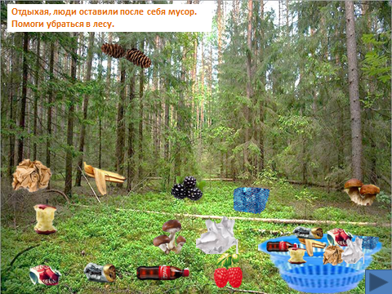  «Злой Чародей намусорил в лесу. Давайте наведем порядок». Нужно нажимать только на мусор, а на все что может быть в лесу, оставить. Почему нельзя оставлять мусор в лесу? Молодцы!  Третье задание: (слайд №5)  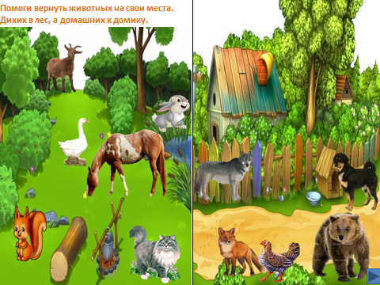  «Помоги вернуть животных на свои места. Диких в лес, а домашних к домику». Сначала переместим лесных животных к себе домой, а затем домашних. Какие здесь лесные животные? Какие домашние животные? Нажимая на каждое животное, они будут перемещаться на свое место.  Четвертое задание: (слайд №6)  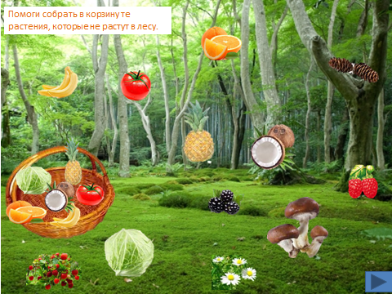  «Помоги собрать в корзину то, что не растёт в лесу».  (перемещаем левой кнопкой мыши овощи и фрукты в корзину).  Ребята, что мы положим в корзину? А что оставим?  Пятое задание: (слайд №7)  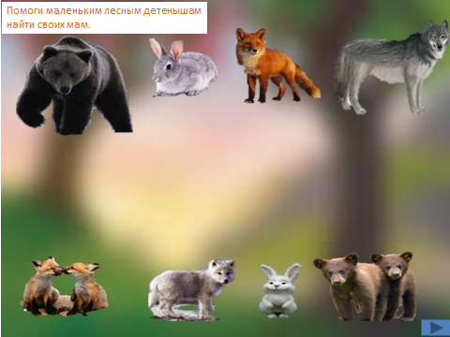  «Помоги маленьким лесным жителям найти своих мам». Злой Чародей разлучил детенышей животных с мамами, давайте им поможем. Как зовут детенышей медведя (зайца, лисы, волка)?  (левой кнопкой мыши мы нажимаем на детенышей животных)  Молодцы! Вы и с этими заданиями справились!  Посмотрите, а вот и клад! (слайд № 8)  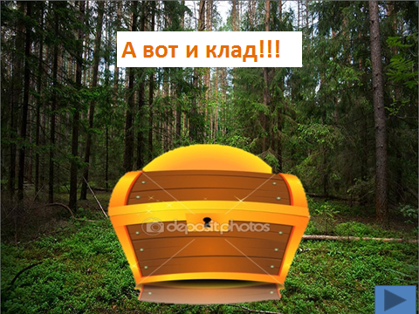  Ребята а сундук то волшебный – настоящий! Но он закрыт. И, чтобы его открыть, нужен ключ. Злой Чародей и здесь постарался. Он сломал на части наш ключик. Но где же они, а в карте есть подсказка:  Она удобна и легка,  Её название недлинно,  В хозяйстве служит нам века,  Есть в слове этом имя ЗИНА.  С ней можно по грибы ходить,  А можно ягоды собрать,  Её нетяжело носить,  И очень запросто сломать!  Из прутьев, лыка их плетут,  Скажите, как её зовут?  Давайте ее поищем. Вот она! А вот и части ключа. Нам нужно собрать ключ. Возьмите по одному кусочку от разломанного ключа, и все вместе сложите ключ.  - Ключ собран, теперь мы можем открыть сундук.  - Но, сначала произнесем волшебные слова. Повторяйте за мной: Ключик - раз, два, три! Нам замочек отопри!  (Открывают сундук. Внутри шоколадные монетки на каждого ребенка.)  - Вот и закончилось наше путешествие, а чтобы нам вернуться в детский сад –закройте глазки и повторяйте за мной:  «Были мы в лесу волшебном, но теперь пришла пора возвращаться нам скорее в детский садик детвора» | Ответы детей.  перепрыгивают с кочки на кочку под музыку.  Дети собирают карточки с изображе-  нием ягод, грибов  под музыку.  Да!  Еж.  Белка.  Сова.  Лось.  Дети часто моргают.  Не поворачивая головы, смотрят влево-вправо.  Медленно приседают, опуская глаза вниз.  Встают и глаза поднимают вверх.  Дети выполняют задание на компьютере.  Заяц.  Волк.  Лиса.  Медведь.  Дети выполняют задание за компьютерами.  И отвечают на вопросы.  Дети выполняют задание за компьютерами, отвечают на вопросы.  Дети выполняют задание за компьютерами.  Дети выполняют задание за компьютерами. Ответы детей (лисята, медвежата, волчонок, зайчонок ).  Ответы детей  Дети находят корзину.  Детям раздаются разрезанные детали ключа. Им необходимо его собрать.  Дети произносят слова.  Дети произносят слова.
Заключительная часть. | - Вам понравилось наше путешествие? Зачем мы отправились в это путешествие? Кто набезобразничал в волшебном лесу? А кому мы помогли? Что было самым интересным?  - Сейчас пришло время сказать до свидания. | Ответы детей

